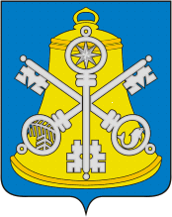
Собрание Корсаковского городского округа

П О С Т А Н О В Л Е Н И Е

От 28.11.2024 № 49 .

О награждении Почетной грамотой
Собрания Корсаковского городского
округа

На основании решения Собрания Корсаковского городского округа от 18.12.2019 № 107 «О формах награждения и поощрения Собранием Корсаковского городского округа», ходатайства Костицыной Е.А., депутата Собрания Корсаковского городского округа, решения комиссии от 28.11.2024 по награждению и поощрению Собранием Корсаковского городского округа ПОСТАНОВЛЯЮ:

- Наградить Региональную общественную организацию «Центр помощи людям с ограниченной возможностью» (руководитель Малышева К.В.) Почетной грамотой Собрания Корсаковского городского округа за плодотворную работу в плане оказания помощи инвалидам в различных жизненных ситуациях, профессиональную адаптацию людей с ограниченными возможностями, их объединение общими интересами и в связи с Международным днем инвалидов.
- Поощрить Региональную общественную организацию ценным подарком стоимостью не более пяти тысяч рублей.
3. Опубликовать настоящее постановление в газете «Восход» и на официальном сайте Собрания Корсаковского городского округа.

Председатель Собрания
Корсаковского городского округа Л.Д. Хмыз

